SPECIFICATIONS SP-D260B-FR

. . . . . . . . . . . . . . . . . . . . . . . . . . . . . . . . . . . . . . . . . . . . . . . . . . . . . . . . . . . . . . . . . . . . . . . . . . . . . . . . . . . . . . . . . . . . . .

SPÉCIFICATION*

Fournir et installer comme illustré sur les plans, un Système de surpresseur TechnoForce fabriqué par Xylem Bell & Gossett ou un équivalent approuvé.
Le système de pompage intégré sera construit avec les collecteurs de type 304 SS. L'unité sera conçue pour une pression fonctionnelle de 300 PSIG. Les collecteurs doivent s'enlever facilement pour permettre l'accès à l'entretien et le déplacement à travers les portes. Le fabricant sera inscrit sur la liste Underwriters Laboratories comme fabricant de systèmes de pompage intégré. L'ensemble complet de pompage intégré sera homologué NSF/ANSI-61 pour l'eau potable et NSF/ANSI-61 Annexe G pour surface mouillée, moyenne pondérée de la teneur en plomb de ≤0,25 %. L'ensemble complet sera construit selon la catégorie QCZJ pour systèmes de pompage intégré de UL avec étiquette apposée avant l'expédition.
Les moteurs respecteront les spécifications NEMA et seront de la grandeur, tension et boîtier exigés sur les plans. Le fabricant de pompe sera le même que le fabricant du surpresseur afin de garantir une seule source de responsabilité.
Les systèmes seront expédiés complets avec pompes multicellulaires verticales en acier inoxydable e-SV Xylem, aspiration en bout SSH ou aspiration en bout NPE. Toutes les pompes seront homologuées NSF/ANSI-61 pour l'eau potable et NSF/ANSI-61 Annexe G pour surface mouillée, moyenne pondérée de la teneur en plomb de ≤0,25 %.
Le cadre de la station de pompage sera conçu et fabriqué afin de fournir un support structurel à tout l'équipement attaché ainsi qu'un support au boulon d'ancrage. La base offrira suffisamment de rigidité pour supprimer tout stress lors d'un transport raisonnable et professionnel jusqu'au chantier, déchargement, installation et opération.
Toute la tuyauterie sera construite en acier inoxydable 304, la tuyauterie prévue de type 10 ou plus lourde comme requis pour maintenir un facteur de pression 3 à 1 sans risque (incluant une corrosion admissible de 1/16 po).
Les clapets à bille isolant et/ou des vannes papillon rainurées doivent être homologués à la norme NSF/ANSI-61 pour utilisation avec l'eau potable et doivent être certifiées à faible teneur en plomb pour les surfaces mouillées avec une moyenne pondérée de plomb inférieure à 0,25 %. Les clapets à billes isolants seront de capacité 600 psi WOG / 150 psi WSP pour les clapets de ½ po à 2 po et 400 psi WOG / 125 psi WSP pour les clapets de 2 ½ po à 4 po. Le corps et le disque des vannes papillon rainurées doivent être en fonte ductile/ ASTM A536 avec revêtement en nylon pour le corps et revêtement EPDM pour le disque.
Les jauges de pression à tube Bourdon rempli
de glycérine seront fournies avec le collecteur d'aspiration et d'évacuation. La précision sera
de ± 1,5 %.
Les boulons seront plaqués en zinc et respecteront la norme A193 BS d'ASTM. La couche de finition sera en émail acrylique avec une épaisseur d'au moins 3 mil.
Le débit plein, la pression et les pièces électriques de l'ensemble seront testés avant l'expédition.
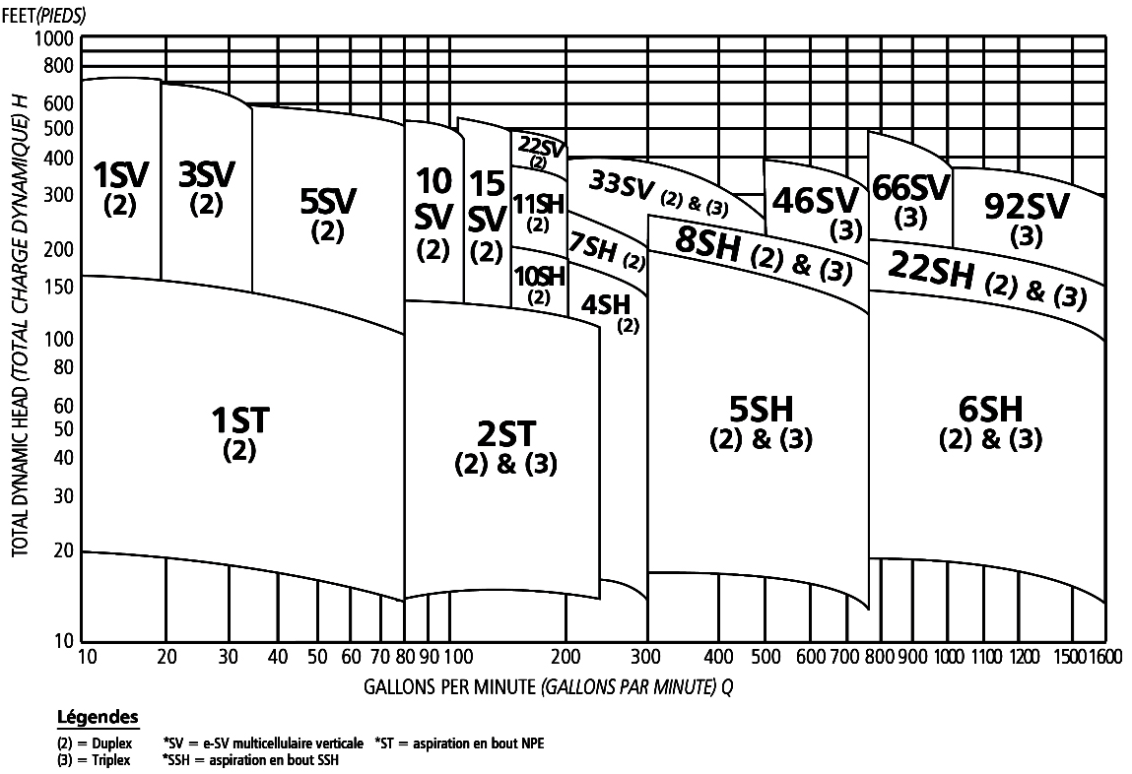
PERFORMANCE NOMINALE

www.bellgossett.com
Bell & Gossett est une marque de commerce de Xylem Inc. ou une de ses filiales. © 2016 Xylem In c. SP-D260B-FR Septembre 2012 * Brevet en instance

